**Link Repositório:** <https://github.com/JulioGaldino/Calculadora_01.git>

**Capturas de tela do repositório:**

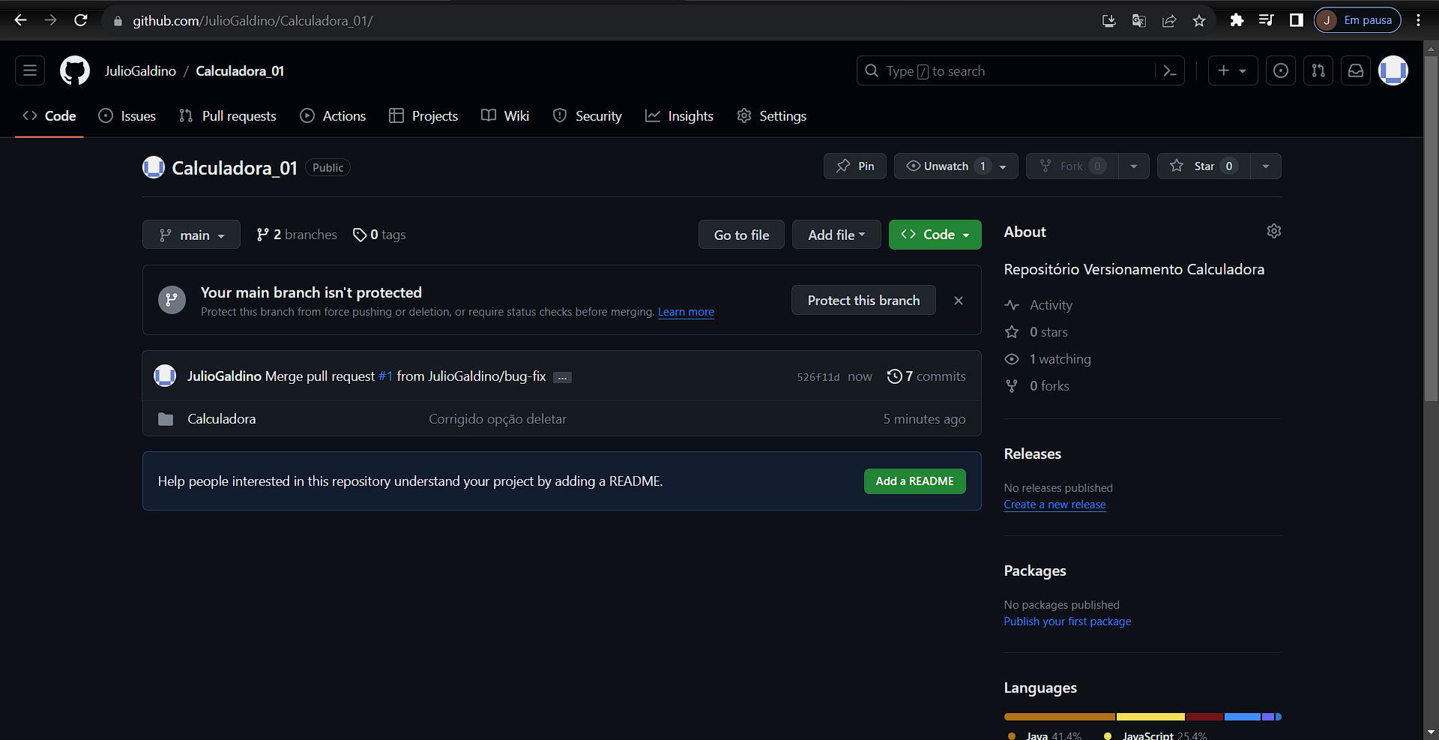

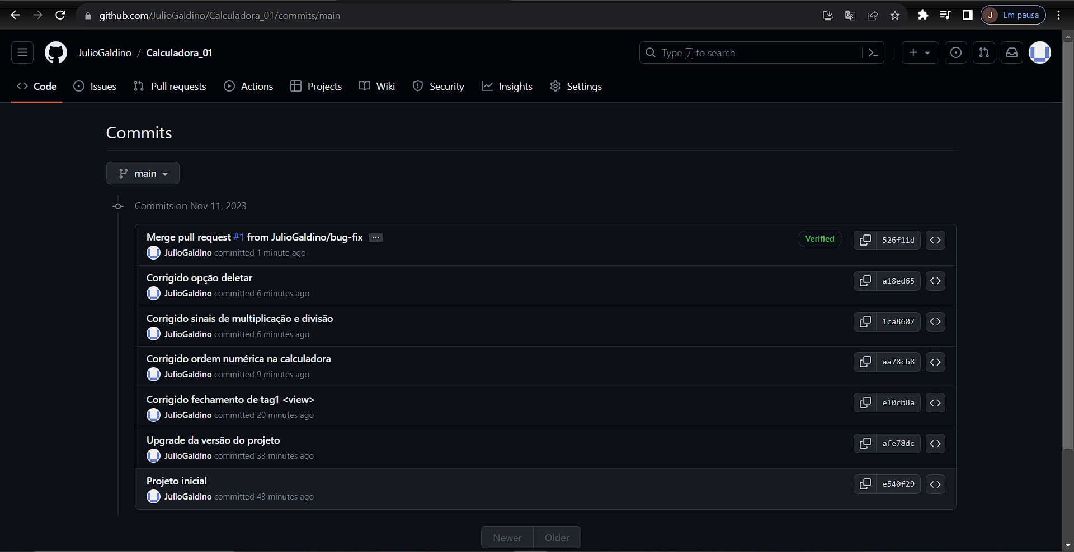

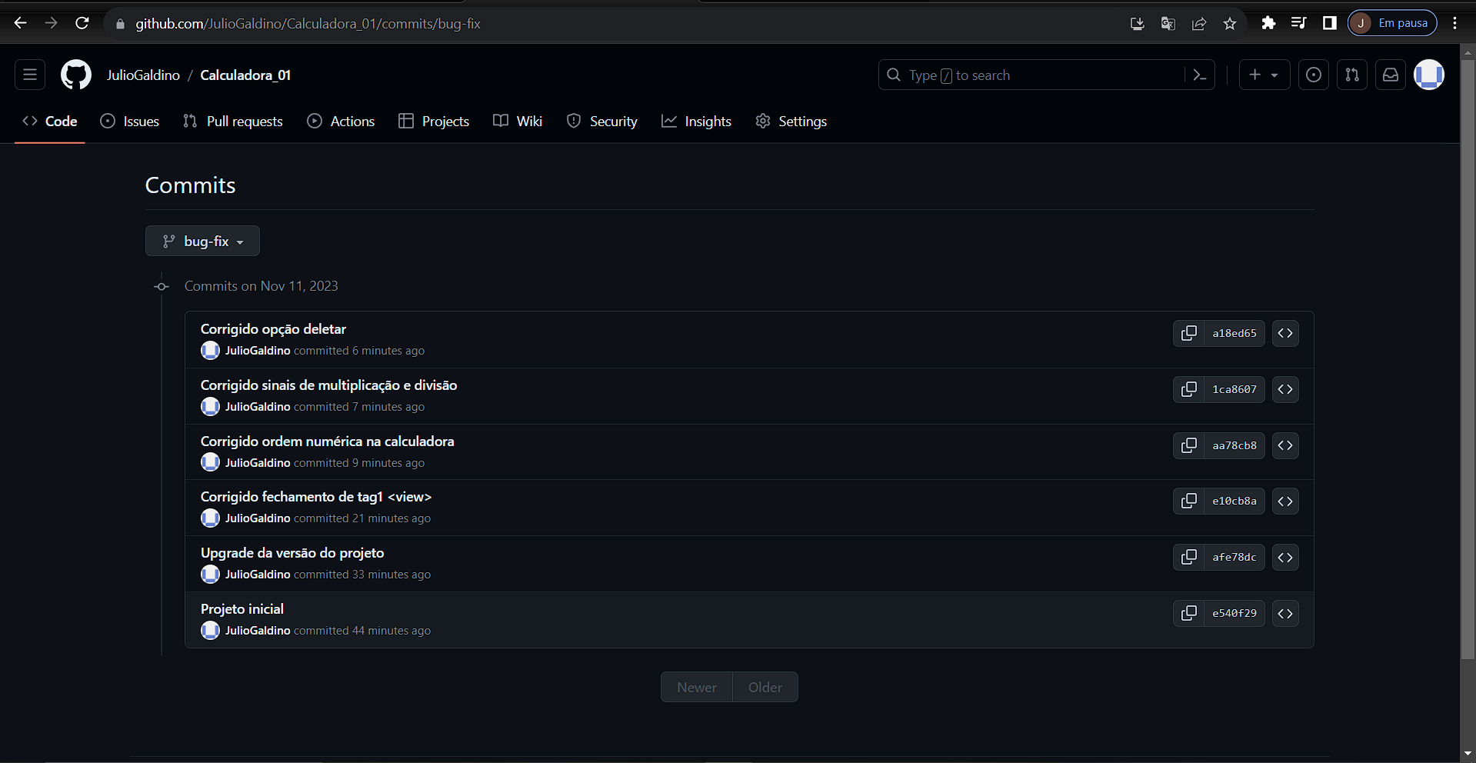

**Comandos digitados:**

git init

git add .

git commit -m “Projeto inicial”

git branch -M main

git remote add origin <https://github.com/JulioGaldino/Calculadora_01.git>

git push -u origin main

npx react-native init Calculadora

git add .

git commit -m "Upgrade da versão do projeto"

git branch -M bug-fix

cd calculadora

npx react-native run-android

git add .

git commit -m "Corrigido fechamento de tag1 <view>"

git push -u origin bug-fix

git add .

git commit -m "Corrigido ordem numérica na calculadora"

git push -u origin bug-fix

git add .

git commit -m "Corrigido sinais de multiplicação e divisão"

git push -u origin bug-fix

git add .

git commit -m "Corrigido opção deletar"

git push -u origin bug-fix